**BIOINFORMATIKOS PIRMOS UŽDUOTIES ATASKAITA**

Kode bandžiau užkomentuoti tas vietas, kur yra svarbi informacija, kaip ką daro ši ar kita funkcija ar kodo eilutė. Tam, kad rasti kodono dažnį tai sujungdavau jau visus kodono tripletus. O kodo tripletus jau dariau iš kodono sekų, kurios prasideda su start kodonu (ATG) ir pasibaigia su stop kodonu (TAA, TAG ar TGA). O dikodonų dažnį rasdavau panašiai, kaip ir kodonus, tik transformavau kodonų sąrašą į dikodonų.

Tam, kad apskaičiuoti ir palyginti kodonų ir dikodonų dažnius tarp visų kitų sekų, buvo panaudota Root-Mean-Square Deviation (RMSD) formulė. Dažnį skaičiavau kiekvienai sekai atskirai.

Gavosi tokie medžiai:

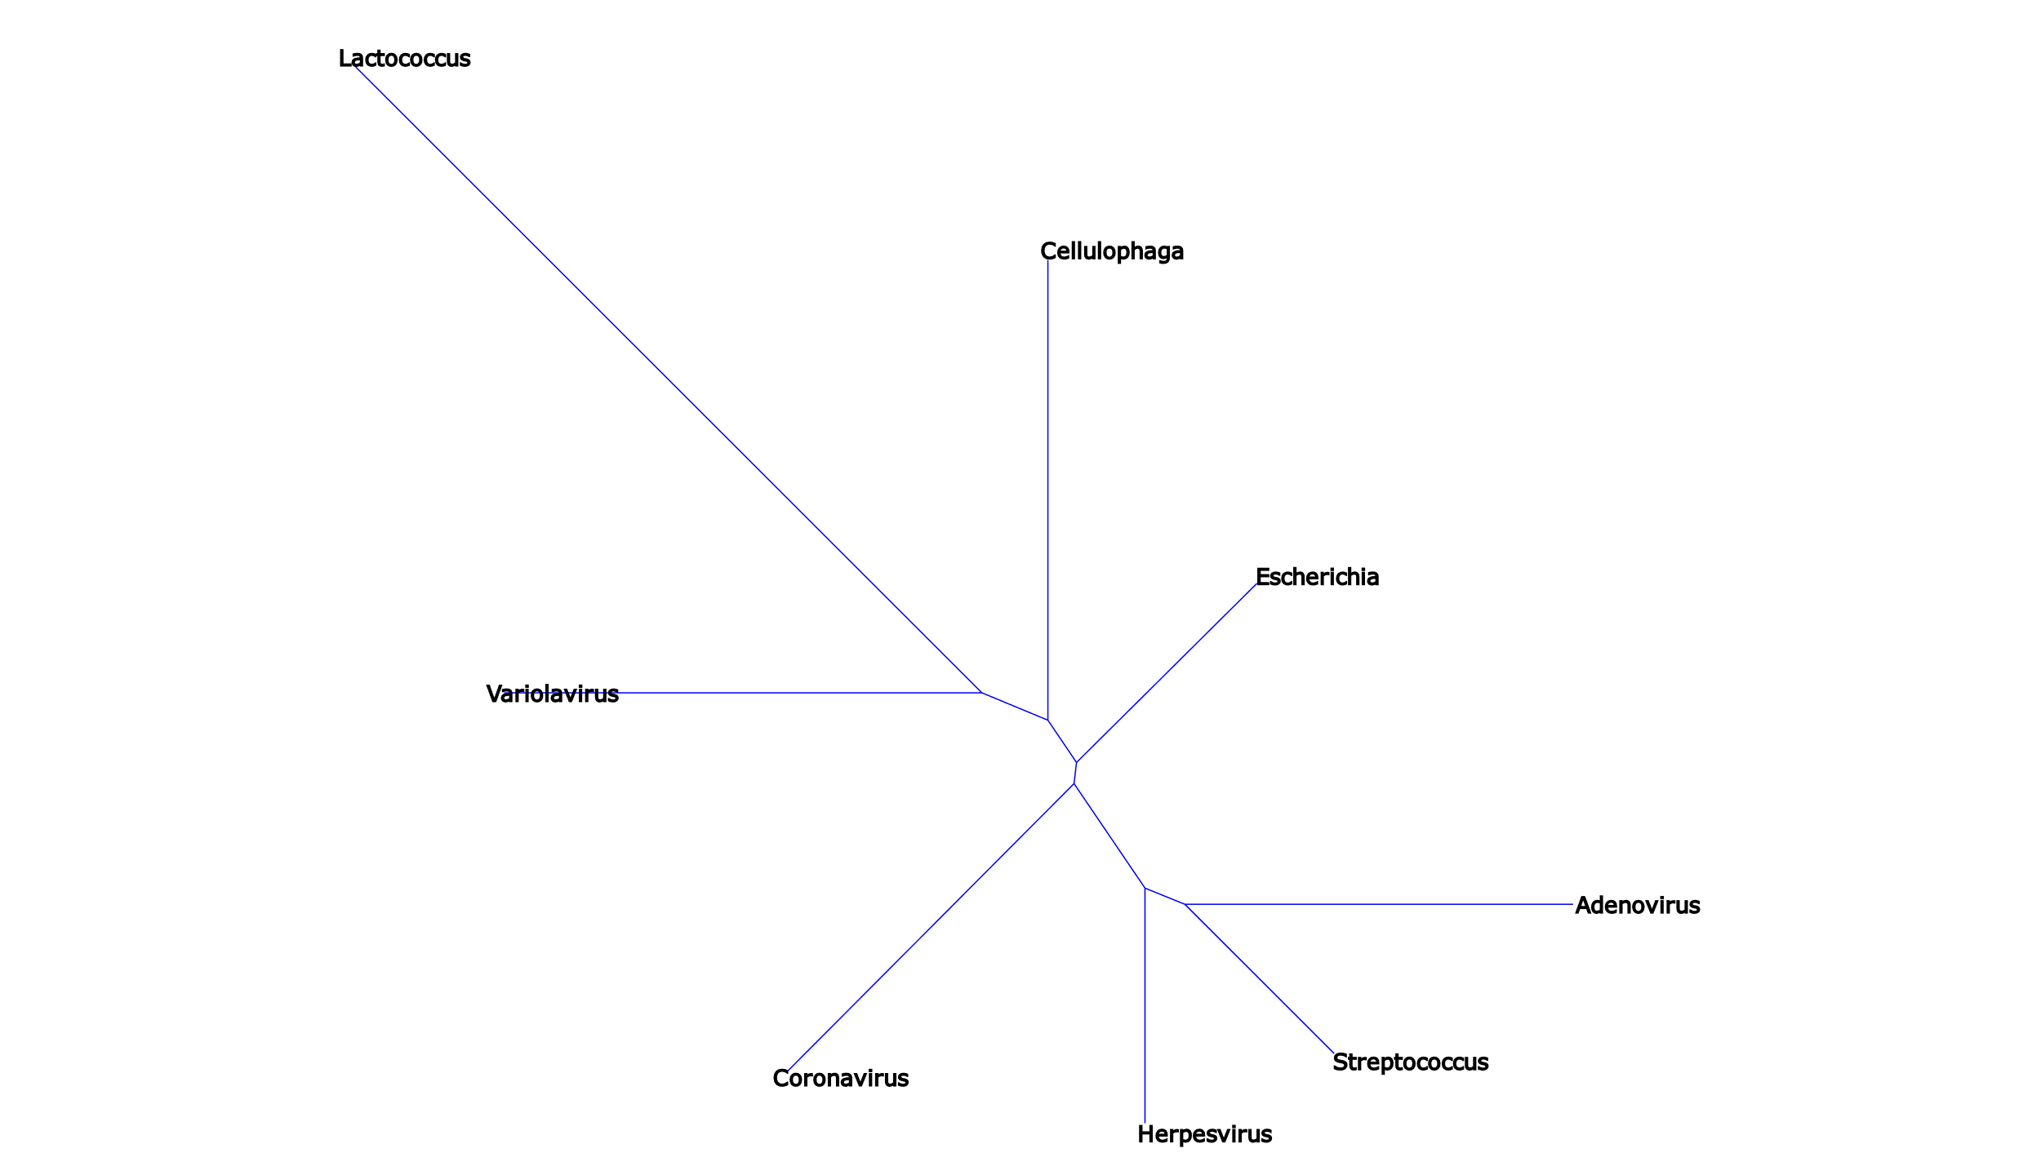

pav. 1 Kodonų atstumų matricos medis

Iš kodonų atstumų matricos medžio (pav. 1) galima matyti, kad bendrai bakteriniai virusai panašūs į kitus bakterinius virusus. Taip pat tas galioja ir žinduolių virusams.

Taip pat reikėtų pabrėžti, kad yra išimčių: pavyzdžiui, Streptococcus (bacterial3) yra labiau panašus į žinduolių virusus (tikius kaip Adenovirus(mamalian2) ir Herpesvirus(mamalian2)) negu į bakterinius pagal kodonų dažnius.

Taip pat iš šio paveiksliuko galima matyti, kad labiausiai išsiskyrė Lactococcus (bacterial1) virusas.

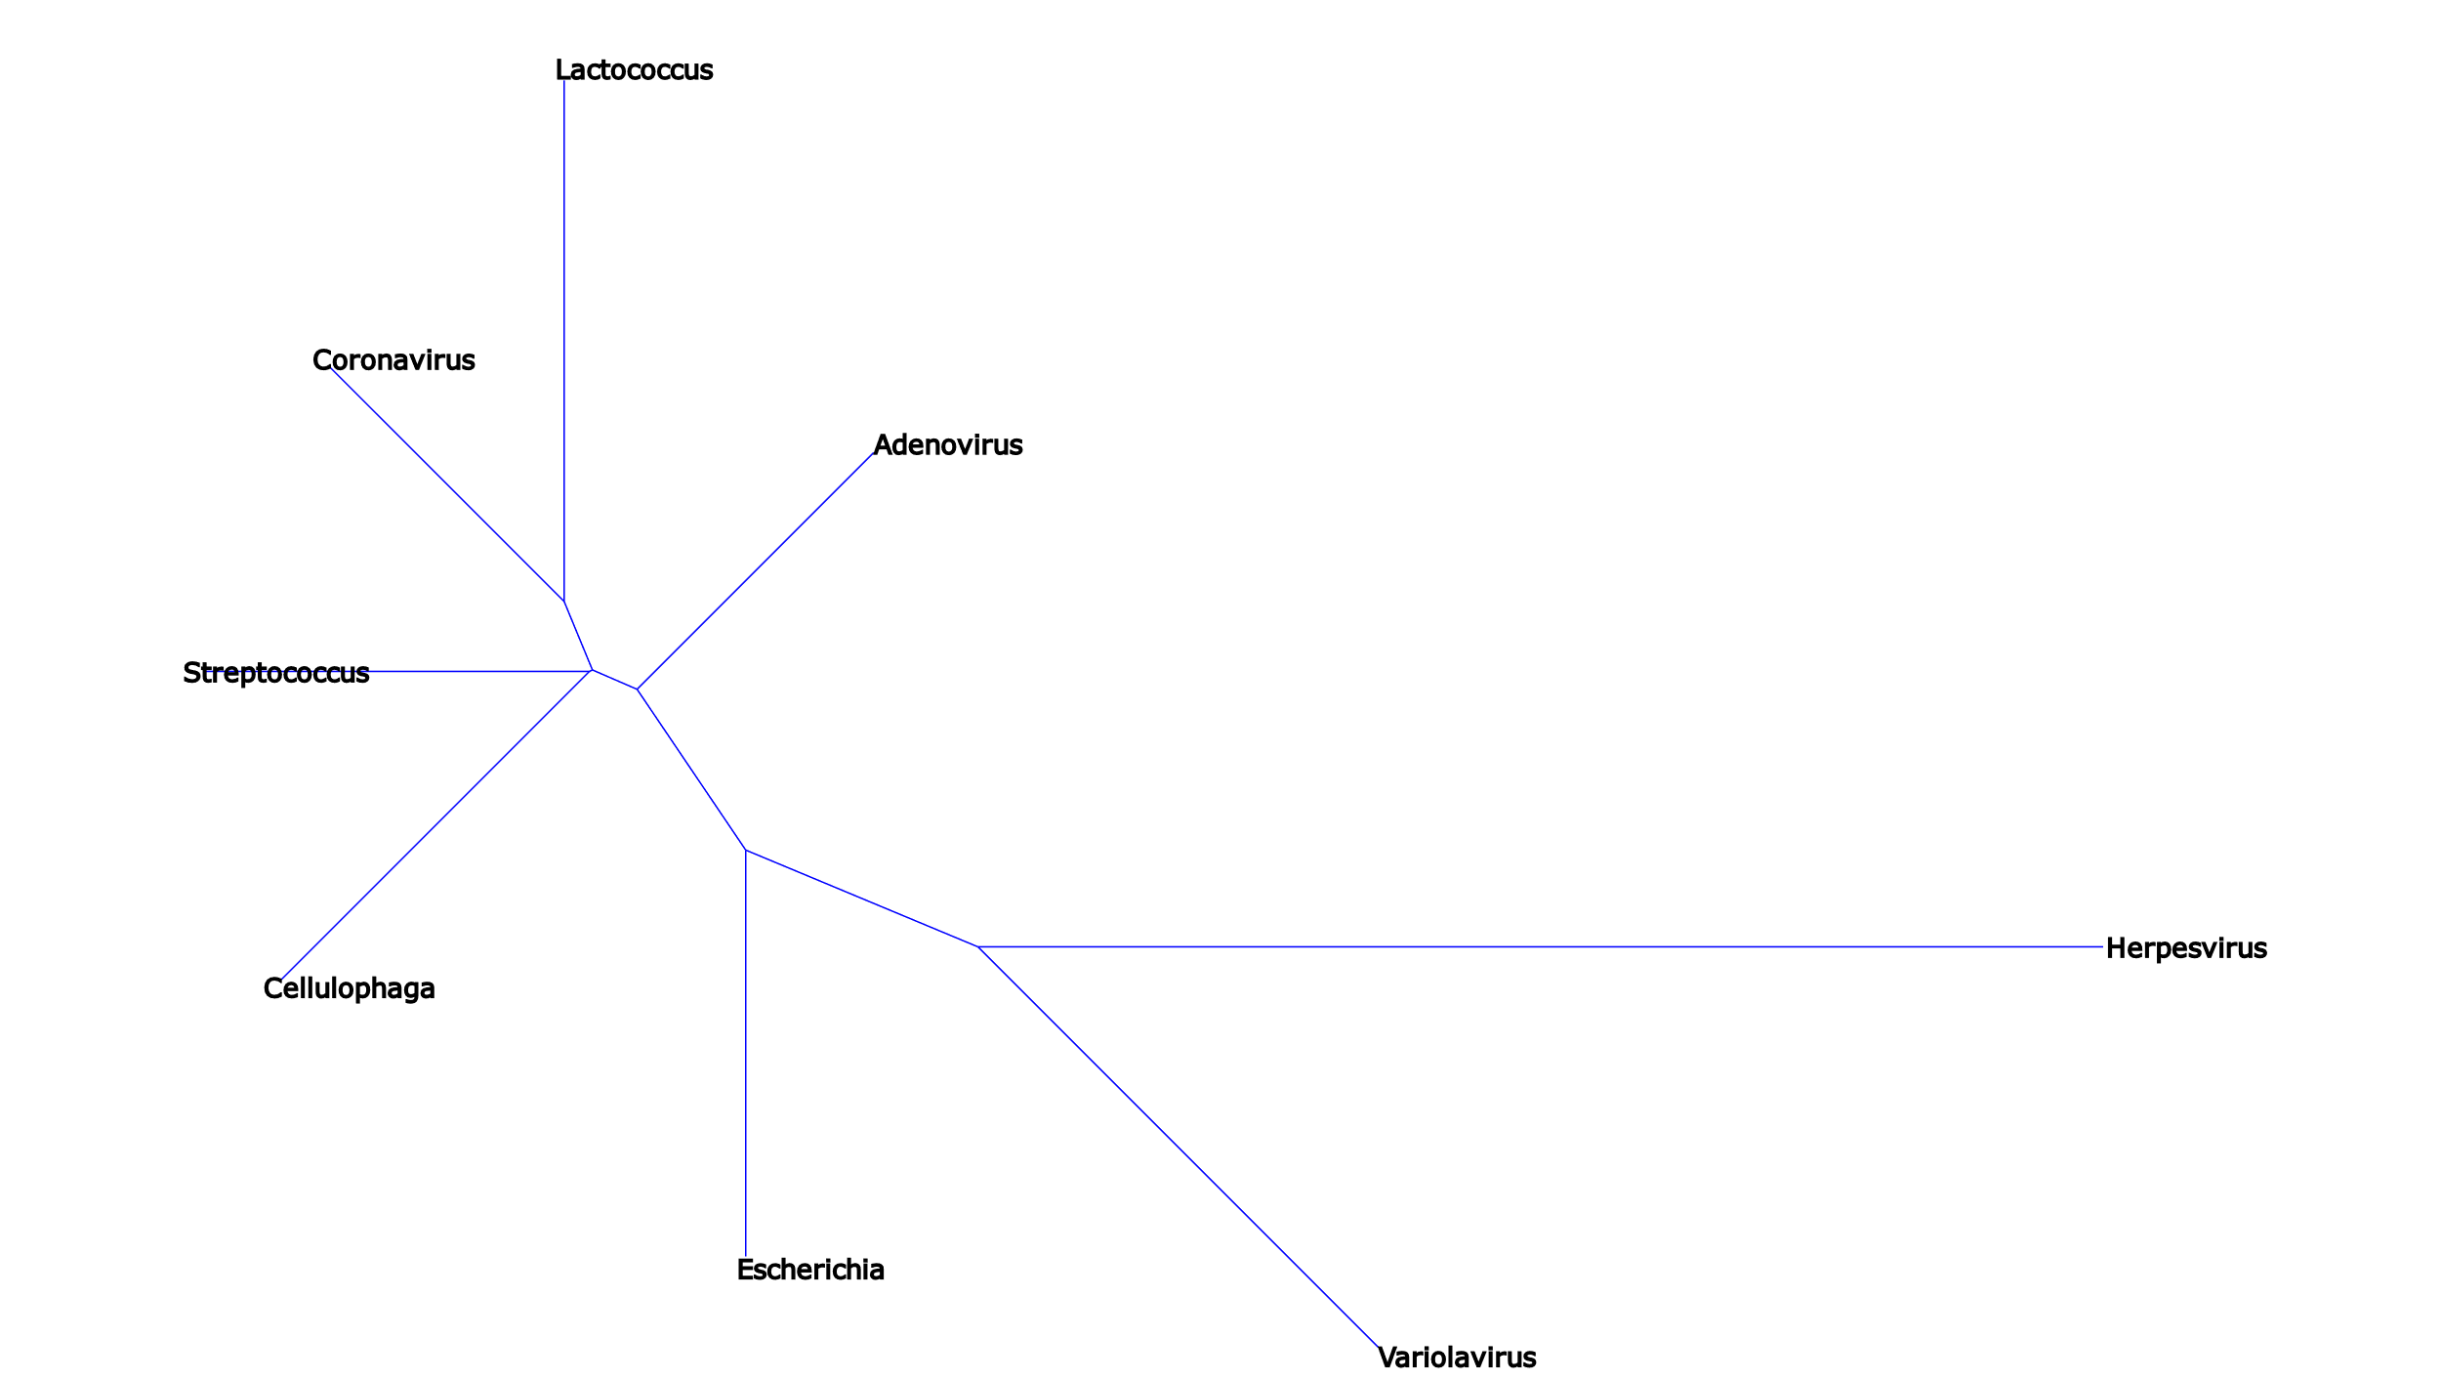

pav. Dikodonų atstumų matricos medis

Iš dikodonų atstumų matricos medžio (pav. 2) galima matyti, kad bendrai bakteriniai virusai panašūs į kitus bakterinius virusus, kaip ir buvo matyta taip pat ir kodono atstumų matrices medyje. Taip pat tas galioja ir žinduolių virusams.

Taip pat reikėtų pabrėžti, kad yra išimčių: pavyzdžiui, Coronovirus (mamalian1) yra labiau panašus į bakterinius virusus (tokius kaip Lactococcus (bacterial1) ar Sreptococcus (bacterial3)) negu į žinduolių pagal dikodonų dažnius.

Taip pat iš šio paveiksliuko galima matyti, kad labiausiai išsiskyrė Herpesvirus (mamalian4) virusas.